МИНИСТЕРСТВО ОБРАЗОВАНИЯ И НАУКИ  
РОССИЙСКОЙ ФЕДЕРАЦИИ  
  
ФЕДЕРАЛЬНОЕ ГОСУДАРСТВЕННОЕ АВТОНОМНОЕ  
ОБРАЗОВАТЕЛЬНОЕ УЧРЕЖДЕНИЕ ВЫСШЕГО ОБРАЗОВАНИЯ  
“РОССИЙСКИЙ УНИВЕРСИТЕТ ДРУЖБЫ НАРОДОВ”

Факультет физико-математических и естественных наук

ОТЧЕТ  
  
По лабораторной работе №12  
“Программирование в командном процессоре ОС UNIX. Расширенное программирование”

Выполнил:  
Студент группы: НПИбд-02-21  
Студенческий билет: №1032217060  
ФИО студента: Королев Адам Маратович  
Дата выполнения: 28.05.2022

Москва 2022

# 1 Цель работы:

- Изучить основы программирования в оболочке ОС UNIX. Научиться писать более сложные командные файлы с использованием логических управляющих конструкций и циклов.

# 2 Теоретическое введение:

Командный процессор (командная оболочка, интерпретатор команд shell) — это программа, позволяющая пользователю взаимодействовать с операционной системой компьютера.  
В операционных системах типа UNIX/Linux наиболее часто используются следующие реализации командных оболочек:  
– оболочка Борна (Bourne shell или sh) — стандартная командная оболочка UNIX/Linux, содержащая базовый, но при этом полный набор функций;  
– С-оболочка (или csh) — надстройка на оболочкой Борна, использующая С-подобный синтаксис команд с возможностью сохранения истории выполнения команд;  
– оболочка Корна (или ksh) — напоминает оболочку С, но операторы управления програм- мой совместимы с операторами оболочки Борна;  
– BASH — сокращение от Bourne Again Shell (опять оболочка Борна), в основе своей сов- мещает свойства оболочек С и Корна (разработка компании Free Software Foundation).  
POSIX (Portable Operating System Interface for Computer Environments) — набор стандартов описания интерфейсов взаимодействия операционной системы и прикладных программ.  
Стандарты POSIX разработаны комитетом IEEE (Institute of Electrical and Electronics Engineers) для обеспечения совместимости различных UNIX/Linux-подобных опера- ционных систем и переносимости прикладных программ на уровне исходного кода.  
POSIX-совместимые оболочки разработаны на базе оболочки Корна.  
Рассмотрим основные элементы программирования в оболочке bash. В других оболоч- ках большинство команд будет совпадать с описанными ниже.

# 3 Выполнение лабораторной работы:

1. Написать командный файл, реализующий упрощённый механизм семафоров. Ко- мандный файл должен в течение некоторого времени t1 дожидаться освобождения ресурса, выдавая об этом сообщение, а дождавшись его освобождения, использовать его в течение некоторого времени t2<>t1, также выдавая информацию о том, что ресурс используется соответствующим командным файлом (процессом). Запустить командный файл в одном виртуальном терминале в фоновом режиме, перенаправив его вывод в другой (> /dev/tty#, где # — номер терминала куда перенаправляется вывод), в котором также запущен этот файл, но не фоновом, а в привилегированном режиме. Доработать программу так, чтобы имелась возможность взаимодействия трёх и более процессов.

Пишем скрипт.  
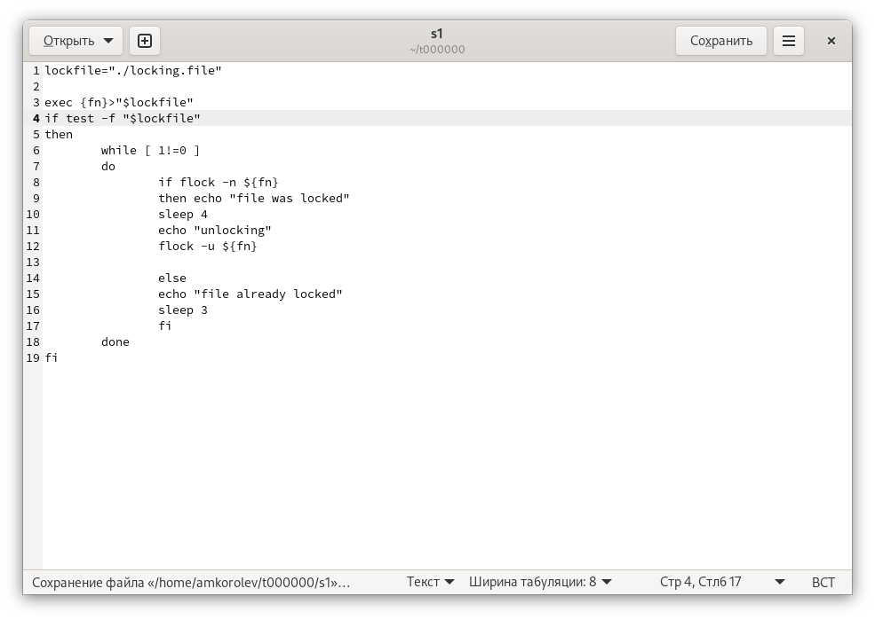

Выполняем скрипт  
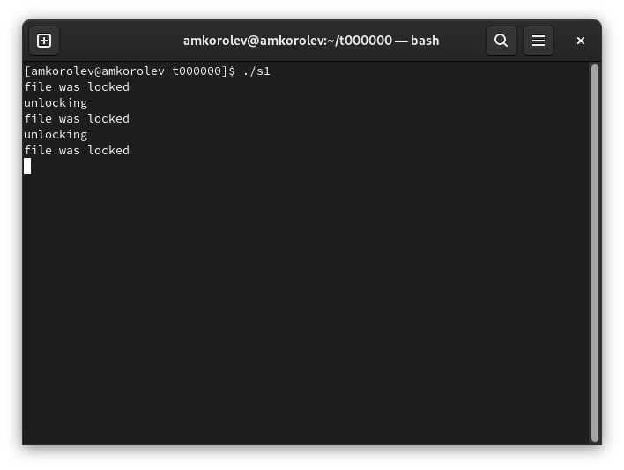

1. Реализовать команду man с помощью командного файла. Изучите содержимое ката- лога /usr/share/man/man1. В нем находятся архивы текстовых файлов, содержащих справку по большинству установленных в системе программ и команд. Каждый архив можно открыть командой less сразу же просмотрев содержимое справки. Командный файл должен получать в виде аргумента командной строки название команды и в виде результата выдавать справку об этой команде или сообщение об отсутствии справки, если соответствующего файла нет в каталоге man1.

Пишем скрипт.  
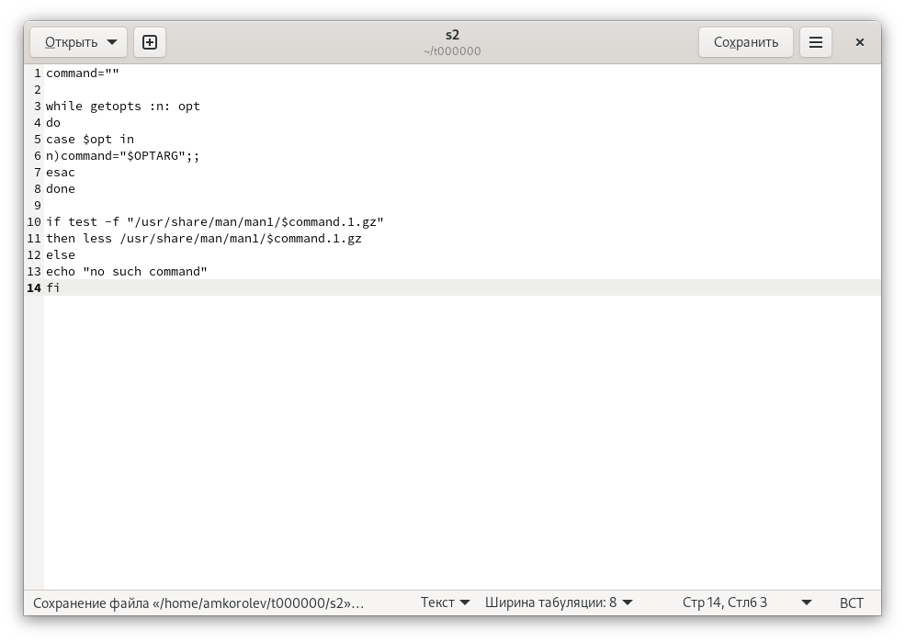

Выполняем скрипт  
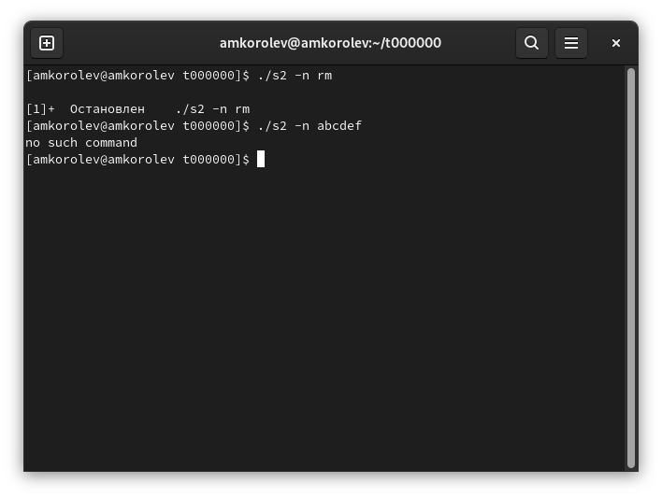

1. Используя встроенную переменную $RANDOM, напишите командный файл, генерирую- щий случайную последовательность букв латинского алфавита. Учтите, что $RANDOM выдаёт псевдослучайные числа в диапазоне от 0 до 32767.

Пишем скрипт.  
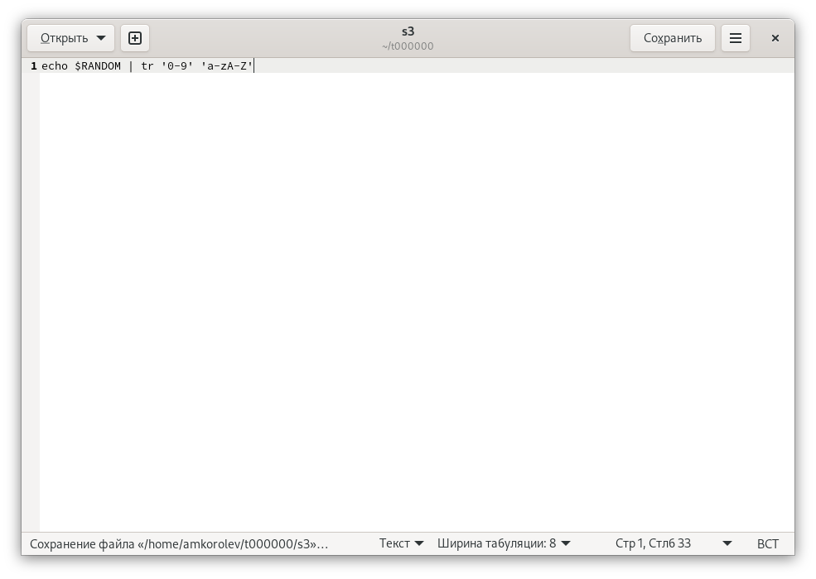

Выполняем скрипт  
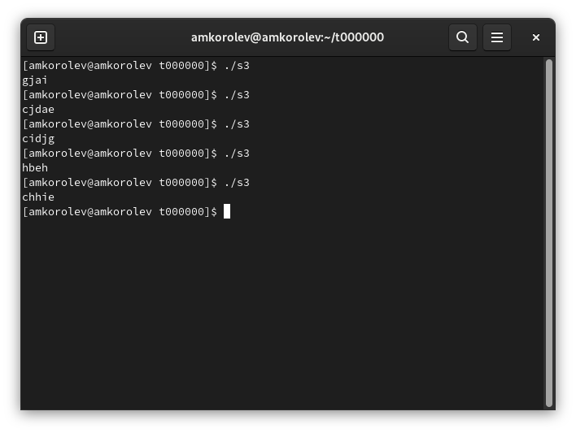

# 4 Выводы:

- В процессе выполнения работы научился писать более сложные командные файлы с использованием логических управляющих конструкций и циклов.

# 5 Ответы на контрольные вопросы:

1: **Найдите синтаксическую ошибку в следующей строке: while [$1 != “exit”]**

$1. Так же между скобками должны быть пробелы. В противном случае скобки и рядом стоящие символы будут восприниматься как одно целое

2: **Как объединить (конкатенация) несколько строк в одну?**

cat file.txt | xargs | sed -e ‘s/\. /.\n/g’

3: **Найдите информацию об утилите seq. Какими иными способами можно реализовать её функционал при программировании на bash?**

seq - выдает последовательность чисел. Реализовать ее функционал можно командой for n in {1..5} do done

4: **Какой результат даст вычисление выражения $((10/3))?**

3

5: **Укажите кратко основные отличия командной оболочки zsh от bash.**

Zsh очень сильно упрощает работу. Но существуют различия. Например, в zsh после for обязательно вставлять пробел, нумерация массивов в zsh начинается с 1 (что не особо удобно на самом деле). Если вы собираетесь писать скрипт, который легко будет запускать множество разработчиков, то я рекомендуется Bash. Если скрипты вам не нужны - Zsh (более простая работа с файлами, например)

6: **Проверьте, верен ли синтаксис данной конструкции for ((a=1; a <= LIMIT; a++))**

Верен

7: **Сравните язык bash с какими-либо языками программирования. Какие преимущества у bash по сравнению с ними? Какие недостатки?**

Bash позволяет очень легко работать с файловой системой без лишних конструкций (в отличи от обычного языка программирования). Но относительно обычных языков программирования bash очень сжат. Тот же Си имеет гораздо более широкие возможности для разработчика.